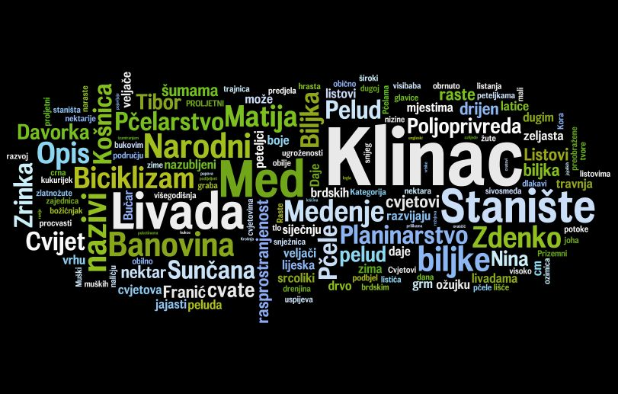
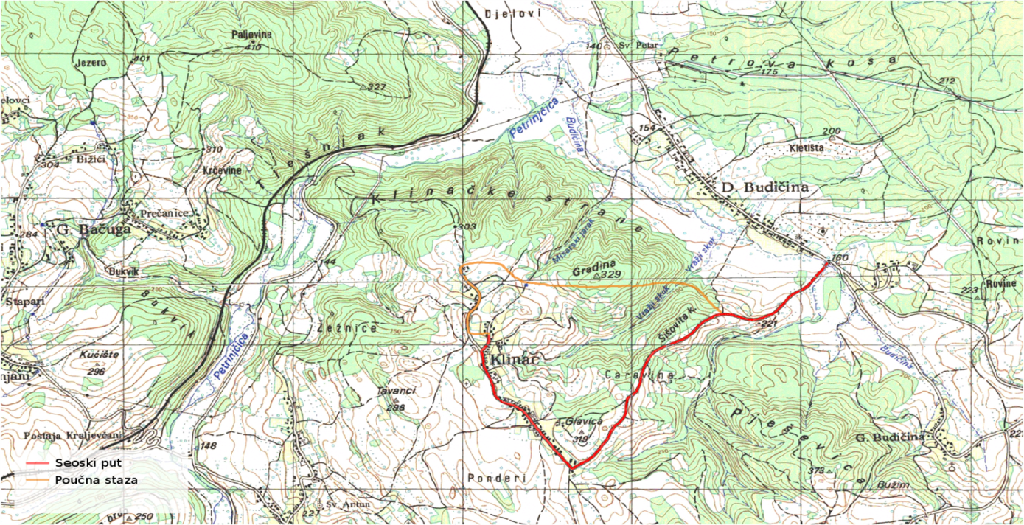
Ekolozi 2. razreda posjetili su dvije stručne tribine na Učiteljskom fakultetu u Petrinji. Prva tribina se sastojala od predavanja i razgovora o Poučnoj stazi, medonosnim i ljekovitim biljkama te orhidejama koje krase Zrinsku goru, naš regionalni park prirode. Pri drugom posjetu saznali smo mnogo i o zmijama.

Na prvom predavanju naučili smo mnogo zanimljivih stvari o prirodi koja nas okružuje, a koju često ne primjećujemo. Saznali smo dosta toga o ljekovitom bilju koje su naši pradjedovi i prabake koristili svakodnevno, a danas se rijetko koristi jer ljudi smatraju jednostavnijim otići u ljekarnu po neki umjetno pripravljeni lijek. Također, dojam je ostavila ponuda predavača, Matije Bučara koji je rekao da svatko tko u prirodi ugleda neku vrstu orhideje, kojih ima mnogo na našem području, time što ju uslika može se uvrstiti u knjigu u kojoj će biti pobrojane vrste ovih prostora.
U porodicu orhideje ubraja se velik broj biljaka koje su svrstane u 21 rod. To su trajnice s gomoljima ili podankom, cjelovitih listova s lijepim cvjetovima. Hrvatsku floru krase primjerci roda Orchis (kućuni), Ophris (Kokice) te roda Serapias (kukavice). Na samom lokalitetu Zrinske gore evidentirano je 6 rodova te 25 vrsta.
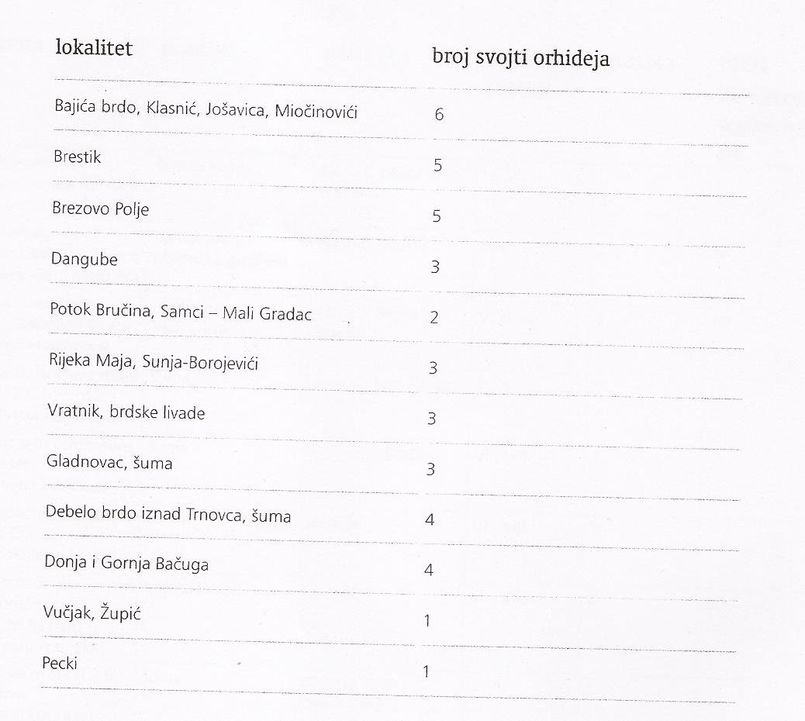

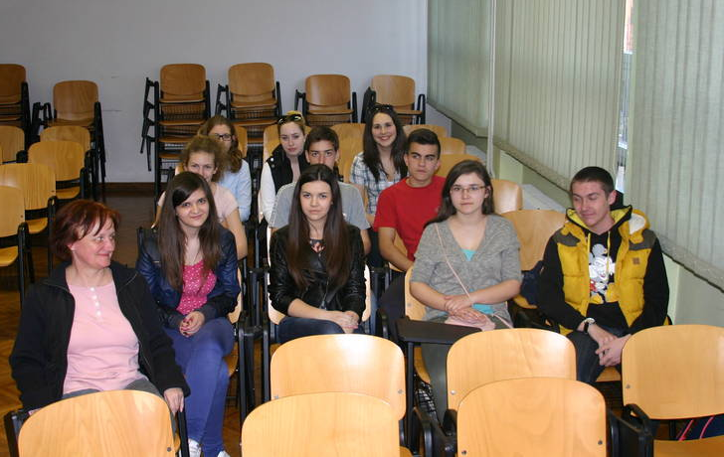
Staništa orhideja na Zrinskoj gori su umjereno vlažne i suhe brdske livade, vlažne i zamočvarene livade uz potok Bručinu, rijeku Maju i Sunju, šikare i šumske čistine te šume. Prema ugroženosti 1 svojta je ugrožena, 7 gotovo ugroženih, 9 svojti je osjetljivo, a za ostale svojte nisu izrađene procjene. Zbog sve veće zapuštenosti brdskih travnjaka smanjuju se staništa za orhideje.
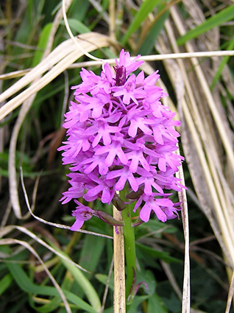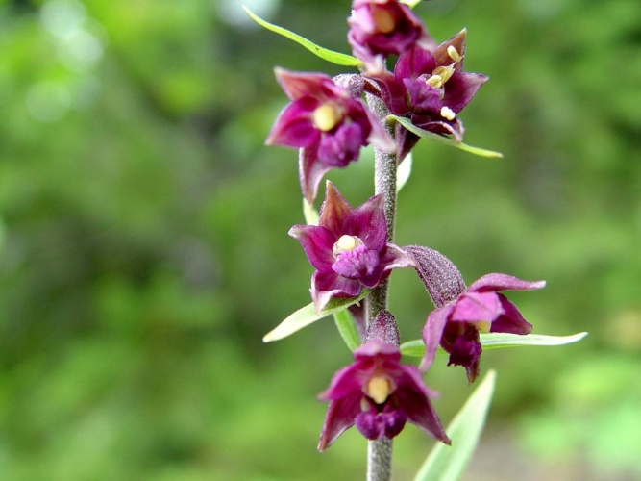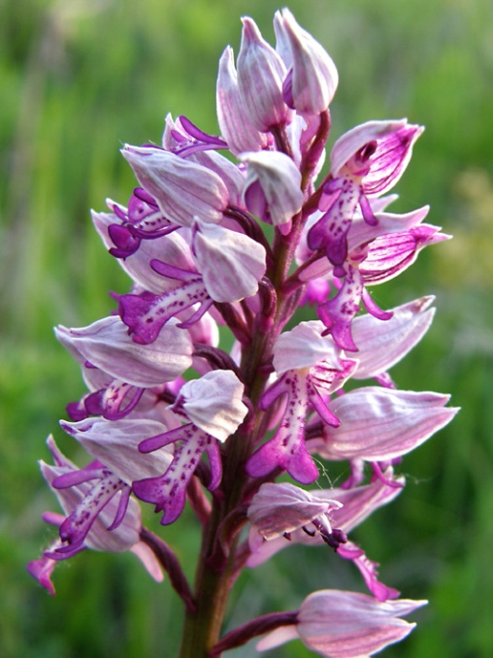
vratiželja
crvena krušćika kacigasti kaćun

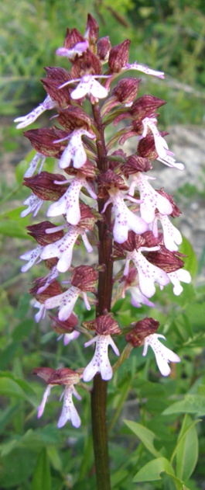 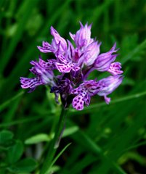 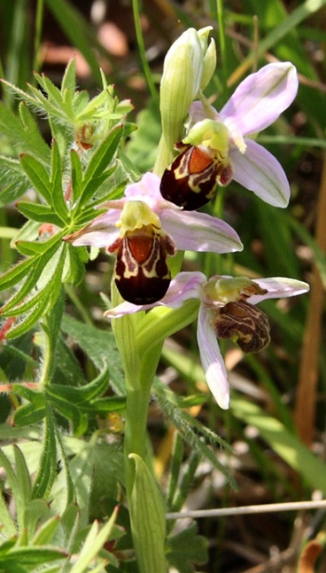
kaćun grimizni majmunski kaćun Orchis apifera

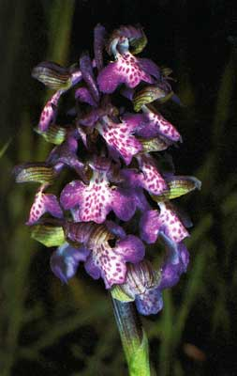 vonjavi kaćun 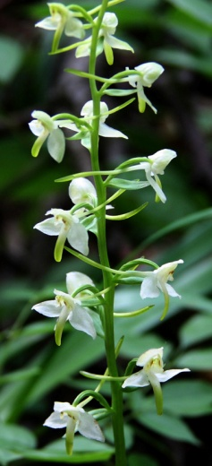 zalist
Na drugom predavanju naučili smo kako razlikovati otrovne zmije od neotrovnih. Iako često imaju mnogo sličnosti po nekim vrlo vidljivim obilježjima možemo ih bez problema razlikovati. Zanimljivo je što se mi često jako plašimo zmija, a da zapravo nemamo razloga za to. Ovakva predavanja bila su korisna i zanimljiva, te se nadamo da ćemo prisustvovati i radu na terenu kako bismo sve o čemu smo slušali mogli i vidjeti.
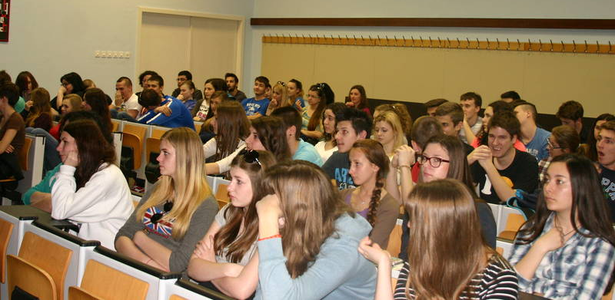

Tekst napisala: Inga Kunert, 2.a
Uredili: Petar Pirizović, 2.a
Anđelka Matanović, prof.

